Бюджет для граждан

к решению «Совета Ивантеевского муниципального образования № № 32 от 24 декабря 2019 года «О бюджете Ивантеевского
муниципального образования на 2020 год»

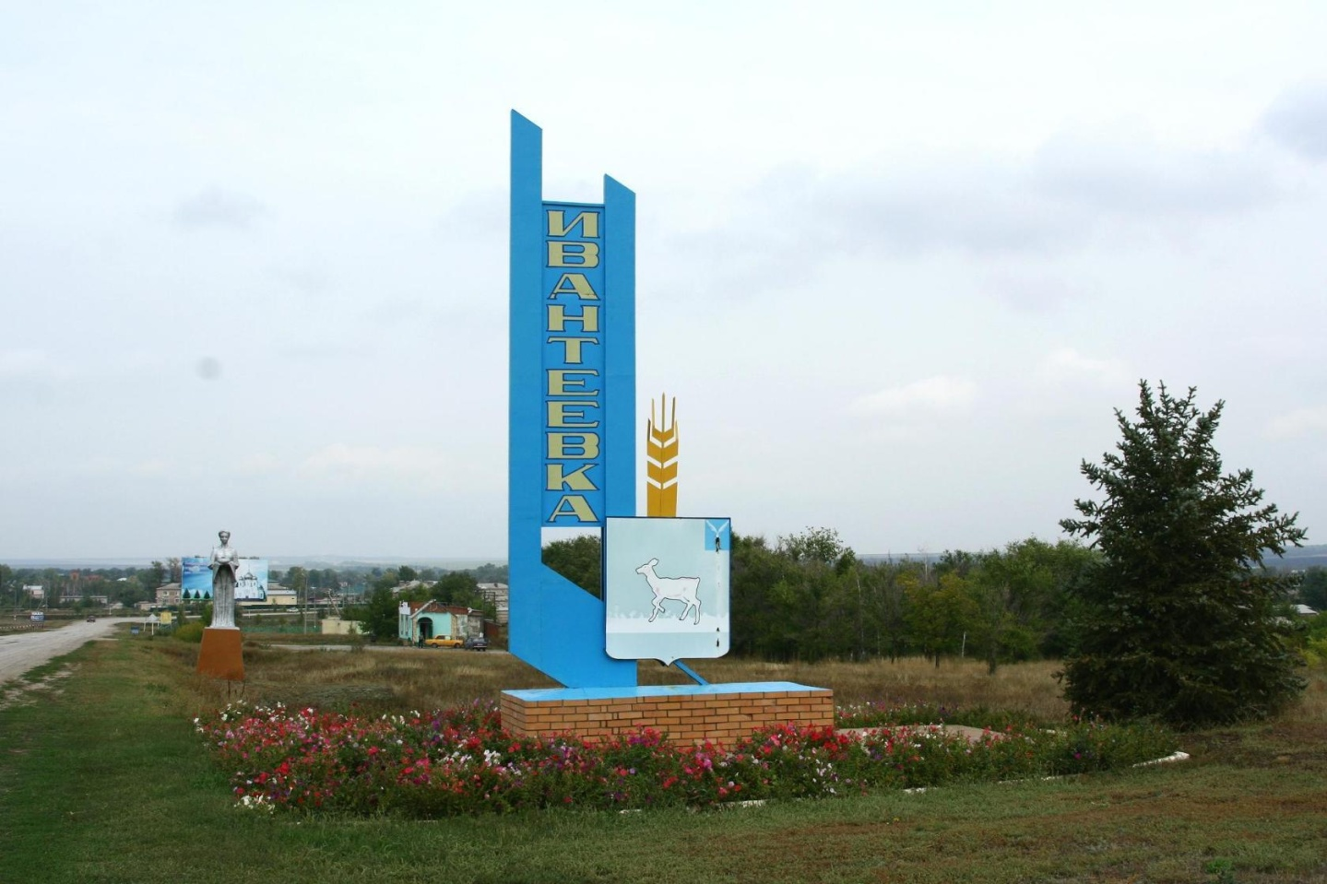

Уважаемые жители Ивантеевского муниципального образования.
Одной из главных задач бюджетной политики является обеспечение прозрачности и открытости бюджетного процесса. Для привлечения большого количества граждан к участию в обсуждении вопросов формирования бюджета района и его исполнения разработан «Бюджет для граждан».
«Бюджет для граждан» предназначен, прежде всего, для жителей, не обладающих специальными знаниями в сфере бюджетного законодательства. Информация «Бюджет для граждан» в доступной форме знакомит граждан с основными характеристиками бюджета Ивантеевского муниципального образования.
Бюджетный процесс - ежегодное формирование и исполнение бюджета
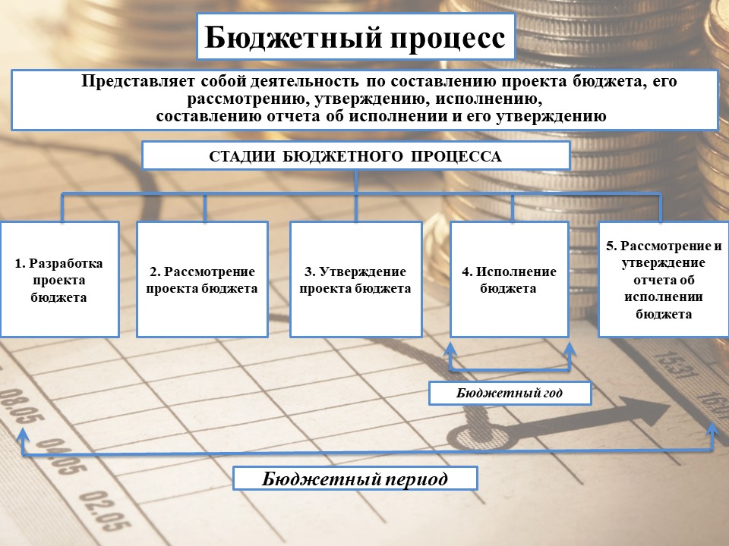

Что такое бюджет?
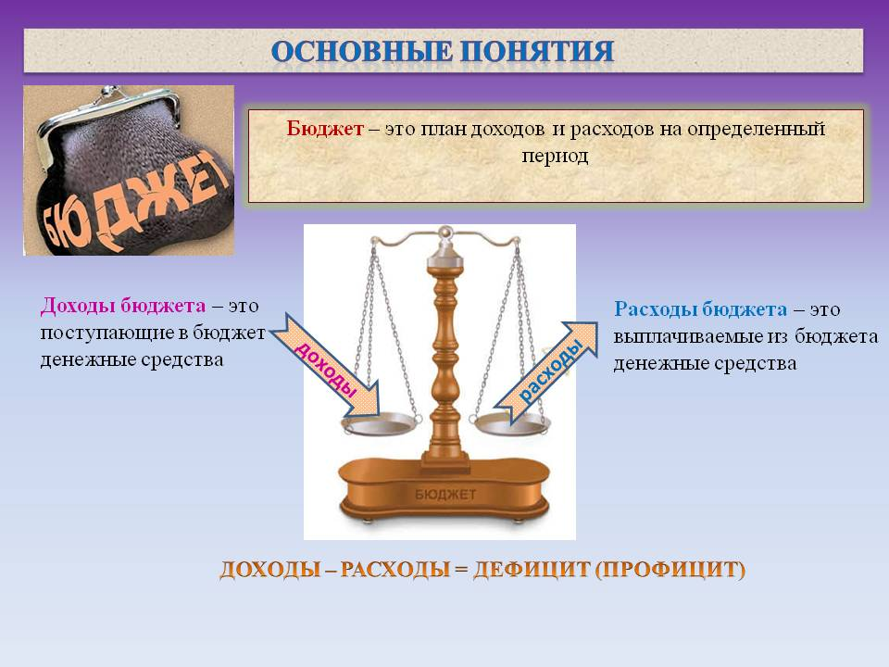

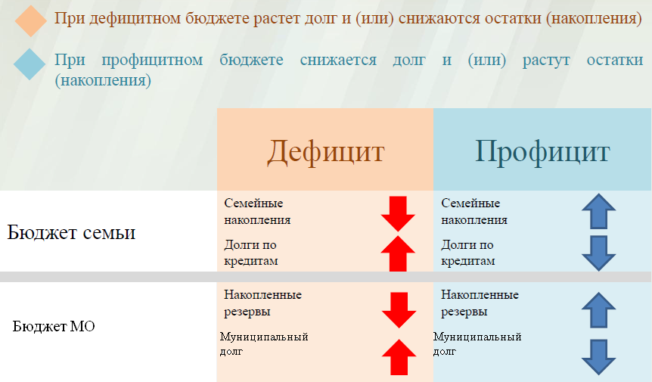

Бюджет – это план доходов и расходов на определенный период.

Бюджет Ивантеевского муниципального образования
тыс. руб.
Показатели | Отчет  2018 год | Оценка 2019 год | План  2020 года
Доходы, в том числе | 15850,5 | 18753,3 | 18504,6
Налоговые, неналоговые доходы | 13937,2 | 9389,6 | 9512,2
Безвозмездные поступления | 1913,3 | 9363,7 | 8992,4
Расходы, в том числе | 13664,8 | 22861,9 | 18504,6
Общегосударственные вопросы | 339,8 | 6,7 | 117,5
ЖКХ | 12557,4 | 22003,3 | 17333,1
Национальная безопасность и правоохранительная деятельность | 37,5 | 40,0 | 80,0
Национальная экономика | 54,8 | 13,3 | 100,0
Национальная оборона | 365,2 | 414,6 | 405,0
Другие расходы | 310,1 | 384,0 | 469,0
Баланс (доходы-расходы)  (-)Дефицит или профицит(+) | 2185,7 | - 4108,6 | 0,0
Зачем нужны бюджеты?
Для выполнения своих задач муниципальному образованию необходим бюджет, который формируется за счет сбора налогов и безвозмездных поступлений направляемых на финансирование бюджетных расходов.
Основные характеристики бюджета

Доходы бюджета
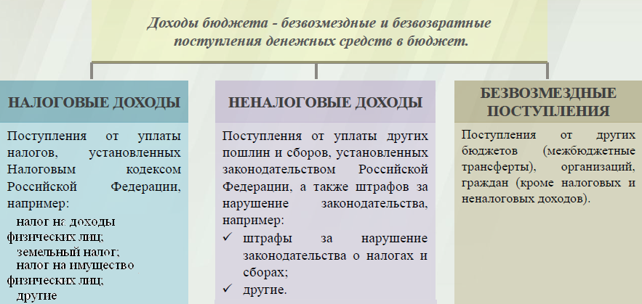

Межбюджетные трансферты - основной вид безвозмездных перечислений
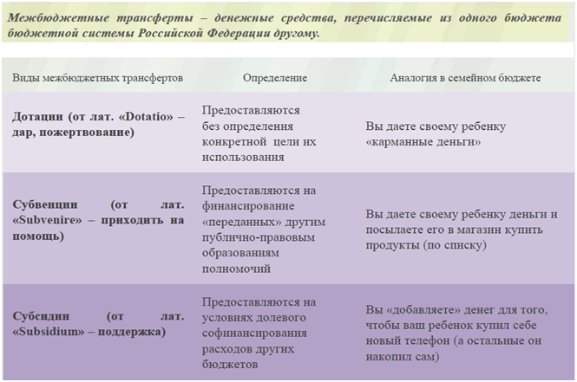

Федеральные, региональные и местные налоги
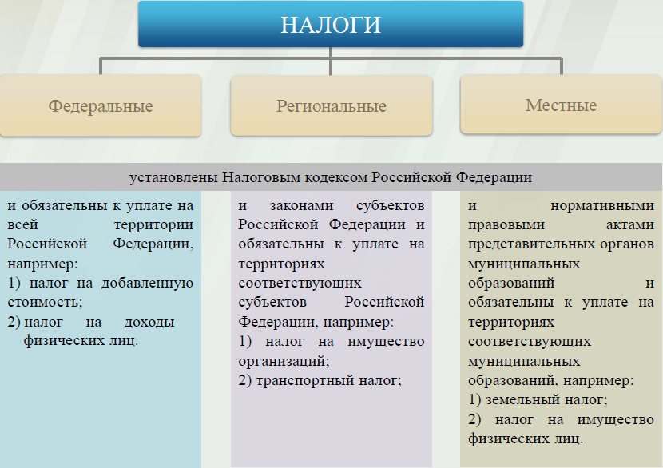

Налоги, зачисляемые в бюджет муниципального образования в 2020 году
Налог на доходы физических лиц | Налог на имущество физических лиц | Земельный налог
3 % 100 % 100 %

Местный бюджет

Структура доходов бюджета Ивантеевского муниципального образования
тыс. руб.
Наименование доходов | Отчет  2018 год | Оценка 2019 год | План  2020 года
Налоговые доходы всего: | 13924,2 | 9389,6 | 9503,4
в том числе
налог на доходы физических лиц | 1984,7 | 1765,6 | 2184,6
единый сельскохозяйственный налог | 4331,1 | 700,0 | 783,3
налог на имущество физических лиц | 2299,8 | 1624,0 | 1486,6
земельный налог | 5308,6 | 5300,0 | 5048,9
Неналоговые доходы всего: | 13,0 |  | 8,8
в том числе:
арендная плата за земли
доходы поступающие в порядке возмещения расходов, понесенных от эксплуатации имущества | 11,0
доходы от продажи материальных и нематериальных активов
штрафы, санкции и возмещение ущерба | 2,0 |  | 8,8
Безвозмездные поступления всего: | 1913,3 | 9363,7 | 8992,4
в том числе
дотации | 256,3 | 278,7 | 274,4
субсидии | 858,8 | 8640,4 | 7813,0
иные межбюджетные трансферты | 313,0
субвенции бюджетам субъектов Российской Федерации и муниципальных образований | 365,2 | 414,6 | 405,0
Безвозмездные поступления от негосударственных организаций | 80,0
Прочие безвозмездные поступления | 40,0 | 30,0 | 500,0
Итого доходов: | 15850,5 | 18753,3 | 18504,6

Структура доходов
В 2018 году доходы составили – 15850,5 тыс. руб.

Оценка доходов в 2019 году составила - 18753,3 тыс. руб.

Доходы бюджета в 2020 году составят – 18504,6 тыс. руб.

Доходы бюджета Ивантеевского муниципального образования
в расчете на 1 жителя
( численность населения Ивантеевского муниципального образования
на 01.01.19г. 5516 человек)
руб.
Наименование доходов | Отчет  2018 год | Оценка 2019 год | План  2020 года
Доходы всего, в том числе: | 2874,0 | 3400,0 | 1915,0
налоговые и неналоговые доходы | 2527,0 | 1702,0 | 1725,0
безвозмездные поступления | 347,0 | 1698,0 | 190,0

Налоговые и неналоговые доходы бюджета муниципального образования прогнозируются в сумме 9512,2 тыс. рублей.
Основными бюджетообразующими доходами бюджета муниципального образования являются земельный налог, налог на доходы физических лиц и налог на имущество физических лиц.

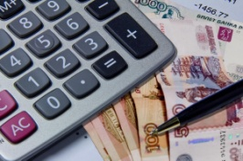

РАСХОДЫ.
Расходы бюджета – выплачиваемые из бюджета денежные средства.
В каких единицах измеряются параметры бюджетов
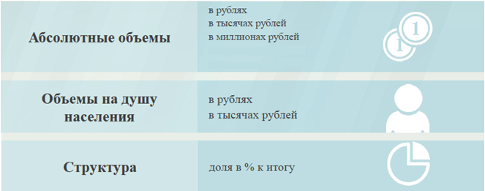

Расходы по основным функциям муниципального образования.
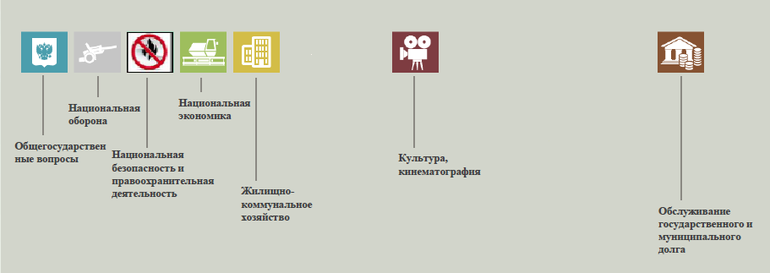
Структура расходов бюджета Ивантеевского муниципального образования по разделам в 2018-2020 годах.
%
Раздел | Наименование | Отчет  2018 год | Оценка 2019 год | План  2020 года
 | Всего | 100 | 100 | 100
01 | Общегосударственные вопросы | 2,5 |  | 0,6
02 | Национальная оборона | 2,6 | 1,8 | 2,2
03 | Национальная безопасность | 0,3 | 0,2 | 0,4
04 | Национальная экономика | 0,4 |  | 0,5
05 | Жилищно-коммунальное хозяйство | 91,9 | 96,3 | 93,7
08 | Культура, кинематография | 1,5 | 0,9 | 1,1
10 | Социальная политика | 0,4 | 0,3 | 0,6
11 | Физическая культура и спорт | 0,4 | 0,5 | 0,8

%

Расходы бюджета Ивантеевского муниципального образования по основным разделам на душу населения
руб.
Раздел | Показатель | Отчет  2018 год | Оценка 2019 год | План  2020 года
05 | Жилищно-коммунальное хозяйство | 2233,22 | 3988,99 | 21,30
08 | Культура, кинематография | 36,45 | 36,25 | 36,25
03 | Национальная безопасность |  | 7,25 | 14,50
04 | Национальная экономика |  | 2,41 | 18,12
10 | Социальная политика |  | 11,96 | 21,57
11 | Физическая культура и спорт |  | 21,39 | 27,19
 | Итого расходы местного бюджета | 2430,16 | 4144,65 | 3354,71

руб.

Расходы бюджета Ивантеевского муниципального образования запланированы на 2020 год в сумме 18 504,6 тыс. руб. Общий объем и структура расходов представлена в следующей форме:
тыс. руб.

Расходы |  | Отчет  2018 год | Оценка 2019 год | План  2020 года
Общегосударственные  вопросы |  | 339,8 | 6,7 | 117,5
Национальная оборона |  | 365,2 | 414,6 | 405,0
Национальная безопасность |  | 37,5 | 40,0 | 80,0
Национальная экономика |  | 54,8 | 13,3 | 100,0
Жилищно-коммунальное хозяйство |  | 12557,4 | 22003,3 | 17333,1
Культура, кинематография |  | 205,0 | 200,0 | 200,0
Обслуживание государственного муниципального долга
Социальная политика |  | 50,0 | 66,0 | 119,0
Физическая культура и спорт |  | 55,1 | 118,0 | 150,0
ИТОГО расходов: |  | 13664,8 | 22861,9 | 18504,6

Контактная информация:
Адрес: 413320, Саратовская область, Ивантеевский район с. Ивантеевка.
График работы с 8-00 до 16-12, перерыв с 12-00 до 13-00.
Телефоны (8 84579 5-11-92)
Тел.5- 11-92
Глава Ивантеевского муниципального образования Черникова И. В.
Электронная почта: iv.mo2009@rambler.ru

